Produkty z gospodarstw ekologicznych
Czy żywność ekologiczna jest naprawdę najzdrowsza, tak jak informują o tym nasi znajomi czy media? Postaramy się wyjaśnić co właściwie kryje się pod tym pojęciem. Warto to zrobić, gdyż sposób odżywiania ma duży wpływ na nasze zdrowie i odporność.

Żywność ekologiczna powstaje w gospodarstwie ekologicznym tzn. w takim, w którym nie używa się nawozów sztucznych i pestycydów, a stosuje się zrównoważona uprawę, płodozmian oraz mechaniczne i biologiczne metody zwalczania chwastów, szkodników i chorób. W takim gospodarstwie kontrolowany jest cały proces hodowli i produkcji, a nie tylko produkt końcowy. Gospodarstwa ekologiczne i przetwórnie wytwarzające taką żywność są kontrolowane corocznie przez inspektorów jednostek certyfikujących.
Żywność ekologiczna sprzedawana w sklepie ekooi.pl zawiera więcej witamin, minerałów i innych cennych składników niż produkty otrzymane w konwencjonalny sposób. Produkty takie mają znacznie niższy poziom toksycznych metali ciężkich, które uszkadzają nerki, wątrobę czy układ nerwowy. W owocach uprawianych ekologicznie stwierdzono aż siedmiokrotnie rzadszą obecność pozostałości pestycydów, a jeśli były to w ilościach śladowych.

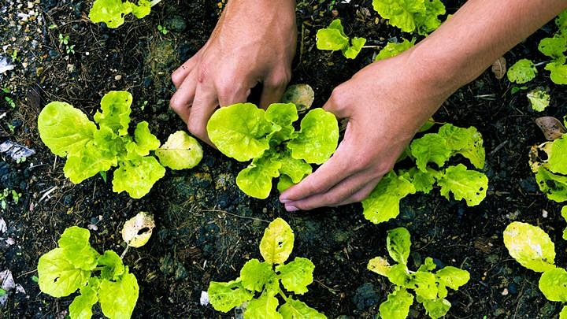
Badania wykazały, że ekologiczne surowce roślinne zawierają od 18% do 69% więcej przeciwutleniaczy (kwasów fenolowych, flawonów, antocyjanów itd.) niż surowce z upraw konwencjonalnych. Więc spożywając taką samą ilość owoców, warzyw czy zbóż ekologicznych, co konwencjonalnych, dostarczamy organizmowi o 20-60% więcej przeciwutleniaczy, które chronią przed wieloma chorobami.
Zwierzętom, od których uzyskuje się mięso i mleko w gospodarstwach konwencjonalnych często podaje się profilaktycznie antybiotyki i hormon wzrostu, które przechodzą do produktu finalnego. W gospodarstwie ekologicznym jest to niedopuszczalne.
Często pada pytanie: dlaczego produkty bio są tak drogie? W krajach UE gdzie rolnictwo ekologiczne rozwija się od wielu lat, produkty wytwarzane taką metodą są droższe średnio o 30% od produktów wytwarzanych przemysłowo czy konwencjonalnie. W Polsce, gdzie rolnictwo ekologiczne jest w fazie początkowej, ta różnica jest znacznie większa. Wynika to m.in. z tego, że zarówno plony upraw ekologicznych jak i produkcja zwierzęca są znacznie niższe. Wyższe są również koszty związane z nakładem pracy, wymaganiami przestrzennymi oraz kontrolą i certyfikacją. A poza tym jest jeszcze stosunkowo mało gospodarstw ekologicznych.
Szeroki wybór produktów ekologicznych można znaleźć w sklepie Ekooi, stacjonarnym przy ul. Górczewskiej 128 w Warszawie (pasaż Tesco) lub internetowym pod adresem http://ekooi.pl/ (przy zakupach powyżej 150 zł przesyłka gratis). Informacji nt. żywności ekologicznej udziela obsługa sklepu pod numerami 22 468 13 38 i 697 828 701.

Sklep oferuje m.in.:
- Bio soki i syropy z Kamionnej, m.in. 100% sok z aronii o pięknym kolorze ciemnej, głębokiej czerwieni. Aronia to antidotum na choroby cywilizacyjne: nadciśnienie, miażdżycę, nowotwory i schorzenia oczu
- Oczyszczanie organizmu i poprawa pracy jelit - chlorella, Błonnik Witalny, Colosan Ex, proszek z Nopalu, herbatka Feyan, czystek, syrop Neera, 100% sok z aloesu
- Oleje zimno tłoczone - lniany, rzepakowy, konopny, z lnianki to bogactwo witaminy E i kwasów Omega 3, których w diecie mamy za mało. Olej kokosowy i arganowy zarówno spożywczy jak i kosmetyczny
- Łatwo przyswajalne białko - spirulina, nasiona chia, ziarno konopi
- Uodpornienie i wzmocnienie sił witalnych organizmu - maca, żeńszeń, reishi, sok z dzikiej róży, z rokitnika, z noni, 100% sok z aloesu
- Wina ekologiczne i bezalkoholowe, miody pitne z najlepszych pasiek
- Nowozelandzkie Miody Manuka charakteryzujące się silnymi właściwościami antyseptycznymi i podnoszącymi odporność organizmu
- Produkty dla osób na diecie bezglutenowej
- Szeroki wybór ziół polecanych przy różnych dolegliwościach
- Naturalne środki polecane w walce z grzybicą i pasożytami - olejek z oregano, Candida Clear, wyciąg z liści orzecha czarnego, czystek, olejek Manuka
- Słodkie, a zdrowe - ksylitol, tagatoza, stewia, syrop klonowy, syrop z agawy, słody i melasy
- Dla dzieci i mam karmiących - najwyższej jakości produkty firmy Holle
- Naturalne henny Khadi i kosmetyki prosto z Indii
- Urządzenie medyczne LadyCare przy objawach menopauzy i mn8 przy bolesnych, nieregularnych miesiączkach

